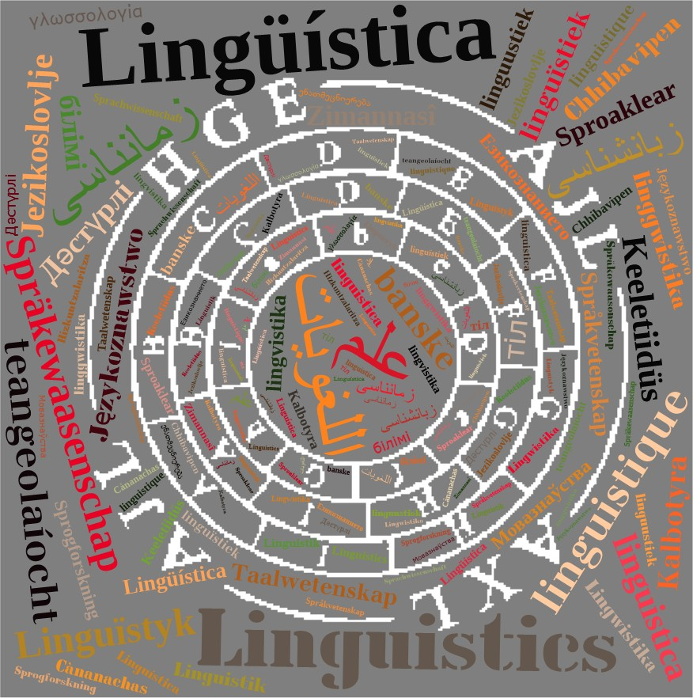
FORMULARIO DE INSCRIPCIÓN

REGISTRATION FORM

XXVIII Congreso Internacional de la
Asociación de Jóvenes Lingüistas

XXVIII International Conference of the
Young Linguists Association

Enviar el siguiente formulario a rgoni@unav.es, en un documento adjunto titulado ajlasistente2013 + nombre del participante.doc. En el correo se adjuntará, además, una copia del justificante que confirma que se ha efectuado el pago de la inscripción.

This form should be sent to rgoni@unav.es as an attached document entitled ajlasistant2013 + participant name.doc. In this email should be also attached a copy of the receipt of the registration payment.

Datos del participante / Personal data
Apellidos/Surname:
Nombre/Name: |  | DNI/Passport:
Dirección Postal/Address:
C. P./Post Code: |  | País/Country:
Puesto/Position:
Centro de trabajo/Institution:
Correo electrónico/Email:

Inscripción / Fees
(Todas las modalidades de inscripción incluyen la matrícula del congreso y el pago de la cuota de socio de la AJL hasta la fecha del siguiente congreso / All the fees also includes, apart from the registration for the Conference, the membership fee of the YLA until the next Conference).
⁪ Comunicantes / Speakers: 60 €
⁪ Asistentes sin comunicación / Attendees: 35 €
⁪ Estudiantes y empleados de la U. de Navarra / U. of Navarra students & employers: 30 €

Forma de pago de la inscripción / Enrolment
El abono de la matrícula se realizará por transferencia bancaria y se enviará el justificante escaneado o por fax a Raquel Goñi (correo-e: rgoni@unav.es / fax: +34 948 425619). Como concepto se deberá escribir: AJL, Nombre + Apellidos (participante), 110024.
The enrolment fee should be paid by bank transfer and the receipt must be sent by email or fax to Raquel Goñi (email: rgoni@unav.es / fax: +34 948 425619). The bank transfer must contain the following information: AJL, Name + Surname (of the participant), 110024.

Pagos realizados desde España / Payments from Spain:
Universidad de Navarra
Banco Santander Central Hispano
Nº Cta./Account number: 0049.1821.00.2010571564

Pagos realizados desde el extranjero / Payments from abroad:
Universidad de Navarra
Banco Santander Central Hispano
Nº Cta./Account number: 0049.1821.00.2010571564
IBAN: ES18.0049.1821.00.2010571564
SWIFT: BSCHESMM

De acuerdo con lo establecido en la regulación LO 15/99 referente a la protección de datos personales, les informamos que la información facilitada será incorporada a una base de datos bajo la responsabilidad de la Asociación de Jóvenes Lingüistas. Dicha información solo será utilizada para promoción y otras actividades relacionadas con el Congreso. Al inscribirse en el congreso, autoriza a la AJL a usar sus datos personales. Está en su derecho de modificar o cancelar sus datos. Si este es el caso, debe remitir un escrito a ajl2013@unav.es.
According to the text of the Spanish Organic Law 15/99 referring to the personal data protection, we inform you that the information given will be included in a database under the responsibility of the Young Linguists Association. This information will only be used for promoting and other activities related to the Conference. When enrolling in the conference, you will authorize to the YLA to use your personal data. You will have every right to modify of cancel your data. In this case, you should send an specific document to ajl2013@unav.es.

